

Spolek KČT Náchod

Vás zve na výlet ve středu 13. srpna 2025

**Okolím hradu FRYMBURK**

**Odjezd:** autobusem z Náchoda v 9.15 hod. na zastávku Borová, U jedle

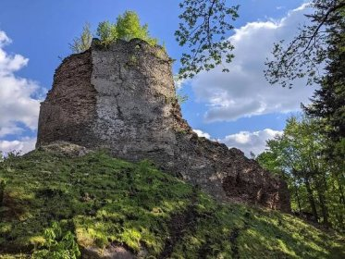**Etapa 1 - společná:**

U jedle – Křížová cesta – rozhledna – Frymburk – Nový Hrádek náměstí a pro ty, kterým to stačí oběd zde a odjezd autobusem do Náchoda. Celkem i s okruhem kolem hradu cca 4,5 km

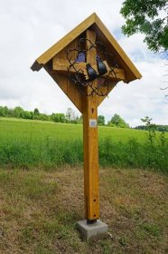**Etapa 2 - předpokládám většinu účastníků**

ti naváží na trasu 1 a půjdou podél lyžařského areálu Panská stráň k obůrce Bydlo a dál kolem vodníka u rybníka v Mezilesí do Slavoňova oblastí nové výstavby. Oběd bude zajištěn v restauraci Bětka. Celkem urazíme od startu cca 9 km. Ze Slavoňova pak busem zpět do Náchoda

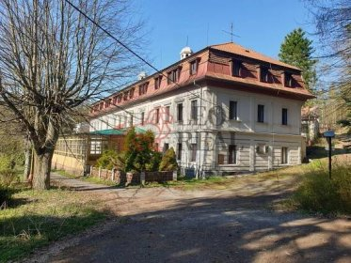

......a komu by to stále nestačilo nastaví si výlet o **Etapu 3** a ta vede libovolnou trasou do Nového Města nad Metují, nejkratší cestou přes Rezek tak ujde cca 13,8 km.

Na výlet s Vámi se těší Karel Grulich.